Diseño del sistema.

Pantallas del sistema
En el siguiente apartado se mostrarán las pantallas representativas del sistema de MCCShop así como la descripción de su uso.
Pantalla de Inicio de Sesión al Sistema.
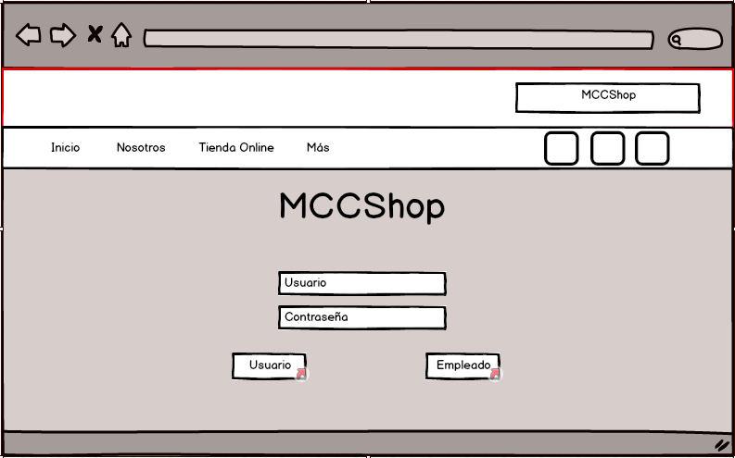
En esta pantalla el usuario tipo Empleado, que es la persona que tiene acceso al sistema de Intranet de la empresa para gestionar los productos, usuarios, clientes y contenido de la página principal de MCCShop.
El empleado ingresa un nombre de usuario y contraseña que es proporcionado por el administrador del sistema.
En el caso del usuario sea de tipo Cliente, se utiliza este apartado para que ingrese a su historial de compra, su información, facturación y detalles de su cuenta en MCCShop.

Pantalla Principal de MCCShop.
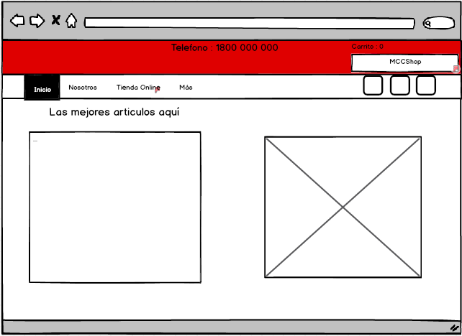
Pantalla de Productos.
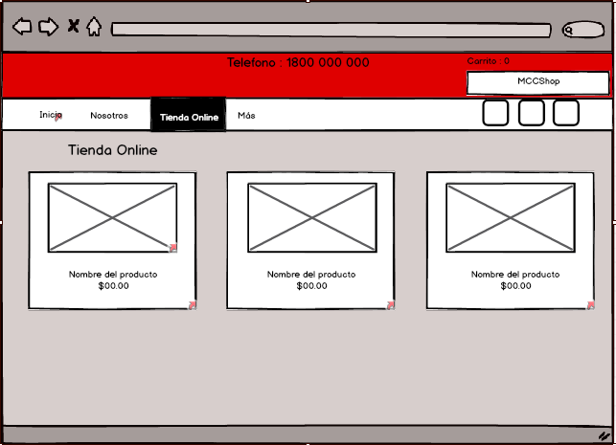
La pantalla de productos muestra la variedad de artículos que están en venta al público, categorizados por tipo de productos y mostrando las imágenes de los productos.

Pantalla de Detalle de Producto.
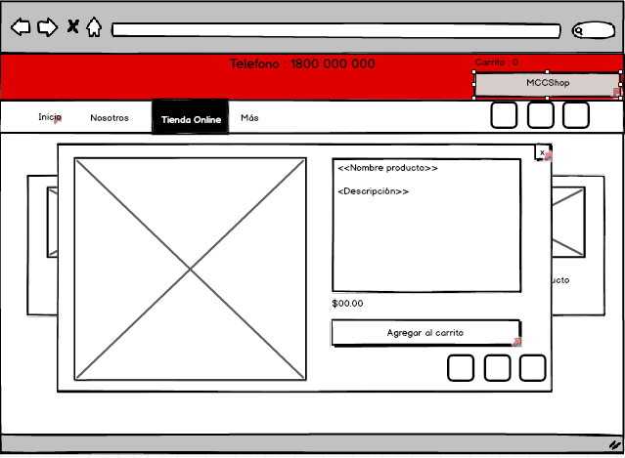
En la pantalla de Detalle de producto se muestra la información a detalle de un producto seleccionado, mostrando su nombre, identificador, descripción, categoría, precio y la opción de Agregar a Carrito de compra.

Pantalla de Página de Intranet.
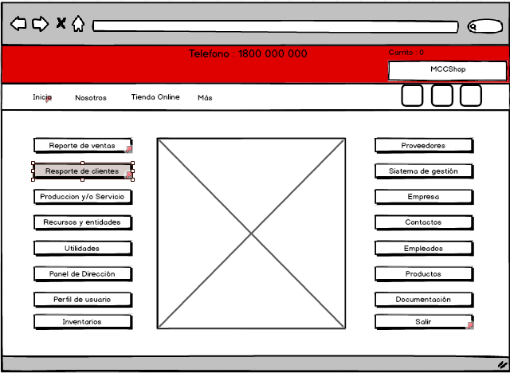
Aquí es la página principal que el usuario tipo Empleado ve al ingresar al sistema, donde podrá administrar los usuarios, roles, proveedores, catálogo de productos, información multimedia y todo el contenido que aparece en la página principal de MCCShop.

Pantalla de Carrito de Compra
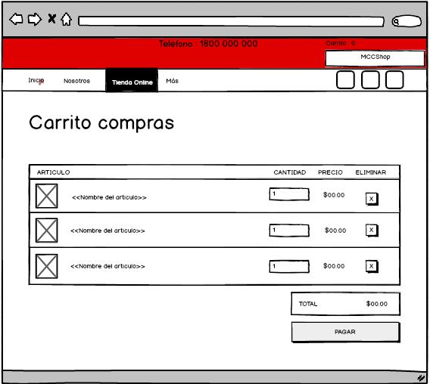
En la pantalla de Carrito de Compra el cliente puede agregar los productos que desea comprar o cotizar, y en dado caso de la compra pasaría directamente a una pantalla de Detalle de la Compra donde se realizaría el pago y la información de Embarque para el envío del material.

Reportes

Reportes de ventas
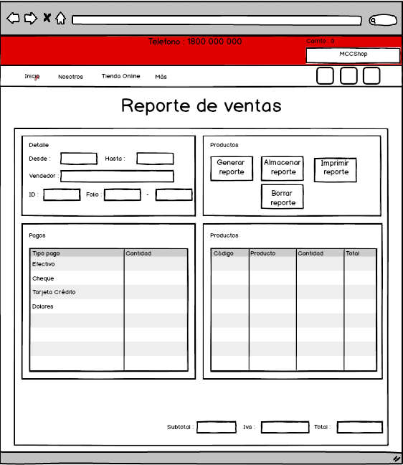

En esta pantalla se podrá ingresar la fecha en que la se desea tener dicho reporte una vez ingresada la fecha deseada se agrega el vendedor y el ID del producto y se dará clic en el botón de opción de Generar reporte donde se mostrará en la pantalla un breve reporte donde se podrá observar las ventas de los productos del lado derecho de la fecha seleccionada y de la parte izquierda se hará un total de lo que se pagó en sus diferentes tipos de pagos en la parte inferior se mostrara el Subtotal, además se mostrara el IVA y El Total de todos los productos.
En la parte de Opciones se encontraran diversos botones donde una ven diversos botones donde en va a poder Guardar, Imprimir y Borrar estos reportes

Reporte de clientes
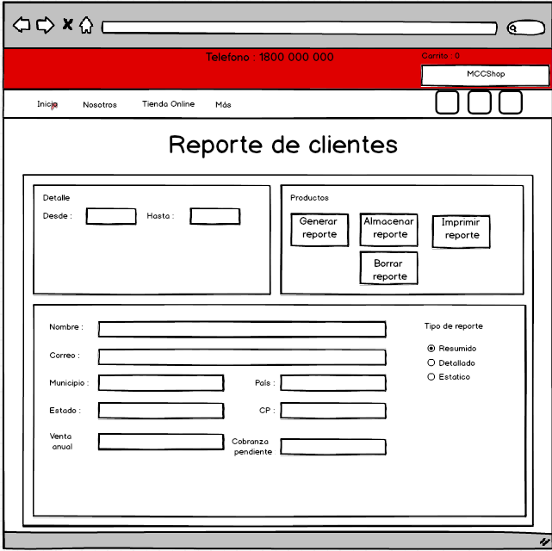
En esta Pantalla se podrá hacer una búsqueda por las diferentes opciones ya sea por nombre, correo, municipio, país, estado, código postal, venta Anual y por cobranza pendiente, una vez ya seleccionada la forma en que se desea tener el reporte tenemos el tipo de reporte donde se puede tener de 3 formas diferentes para hacer este reporte, se debe seleccionar la fecha en que se desea tener el reporte de clientes.
Al igual que reporte de Ventas se muestra en la parte superior derecha diversos botones donde nos ayudara a elaborar dicho reporte.

